**湖北省91wllm高校就业智能网络服务平台**

**使用手册（签约系统）**

# 

湖北第二师范学院招生就业处

2020年2月

# 平台简介

湖北省91wllm高校就业智能网络服务平台（简称“91平台”）是集高校毕业生求职、用人单位招聘、高校推荐就业“三位一体”的就业综合服务平台。是运用“互联网+就业”模式，实现高校和高校间、高校与地方间信息互通、资源共享的平台。该平台利用云计算和移动互联网技术，将就业信息通过微主页、微信、APP等方式精准的推送到智能手机终端，使企业提供的就业岗位得到高度平台化整合并精准匹配给毕业生，确保每位毕业生都能获得针对性的岗位推荐。通过线上线下招聘会、宣讲会相结合，进一步提高了单位的招聘效率，降低了学生的求职成本。91平台通过标准化设计实现了毕业生信息采集、简历制作、在线求职、网上签约、信息上报一体化就业过程。并通过信息化平台实时跟踪每位毕业生的就业动向，及时统计毕业生就业信息。为高校做好就业工作提供平台保障，从而更好的促进我省高校毕业生充分高质量就业。

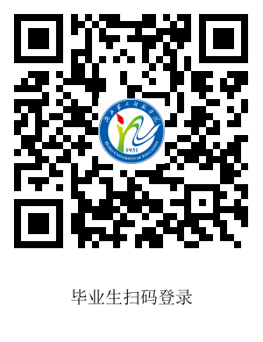 

目 录

签约系统 1

1、操作流程 1

2、操作说明 1

2.1、网上签约 1

2.1.1、单位邀约 1

2.1.2、学生应约 7

2.1.3、学院/学校审核 10

2.2、网上签约解约 12

2.2.1、单位/学生申请 12

2.2.2、另一方同意 14

2.2.3、学院/学校审核（恢复学生网签资格） 17

2.3、线下签约 18

2.3.1、学生录入协议书 18

2.3.2、学院/学校审核 20

2.3.3、学生单位签字盖章（反馈协议书） 2

2.3.4、学院/学校审核 2

2.4、线下签约解约 22

2.4.1、学生申请解约 22

2.4.2、学院/学校审核（恢复学生网签资格） 24

2.5、其他去向登记 24

2.5.1、学生录入毕业去向 24

2.5.2、学院/学校审核 27

2.6、其它去向解除 27

2.6.1、学生申请解除 27

2.6.2、学院/学校审核（恢复学生网签资格） 27

2.7、网签系统与就业方案数据同步关系 28

3、常见问题 28

**签约系统（包含用人单位和毕业生操作指南）**

# 1、操作流程

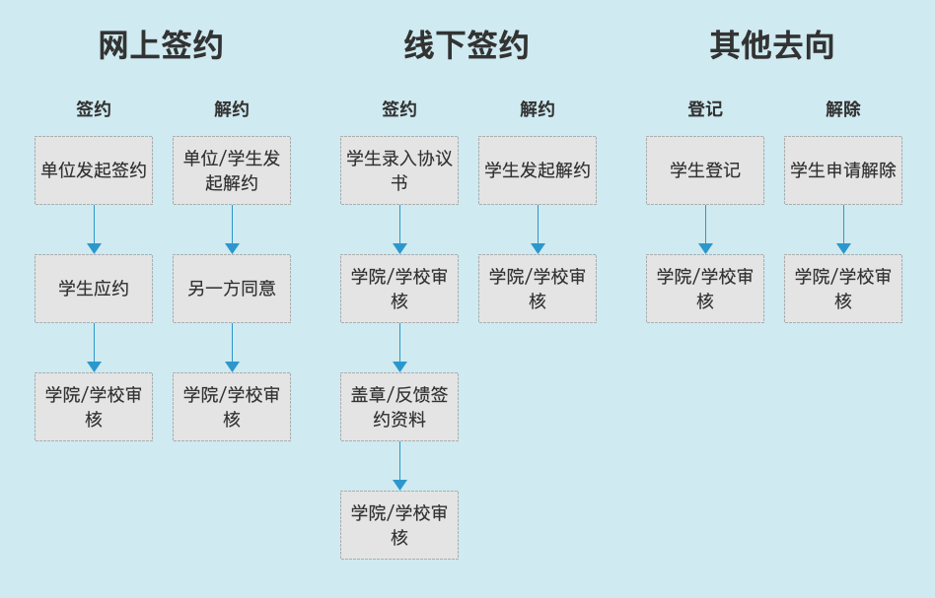

# 2、操作说明

## 2.1、网上签约

### 2.1.1、单位邀约

签约上报系统（下文称网签系统）和湖北高校就业网络联盟登录统一了账户体系，在高校就业联盟注册即可在签约上报系统登录，如图：

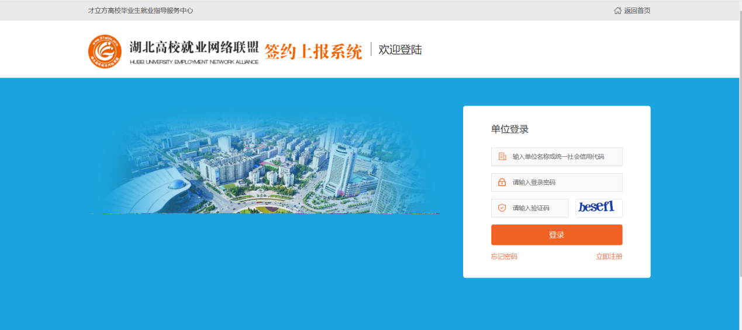

首次登录网签系统的单位，需要确认签约信息，包括档案接收信息、户口接收信息及其他基础信息，如图：

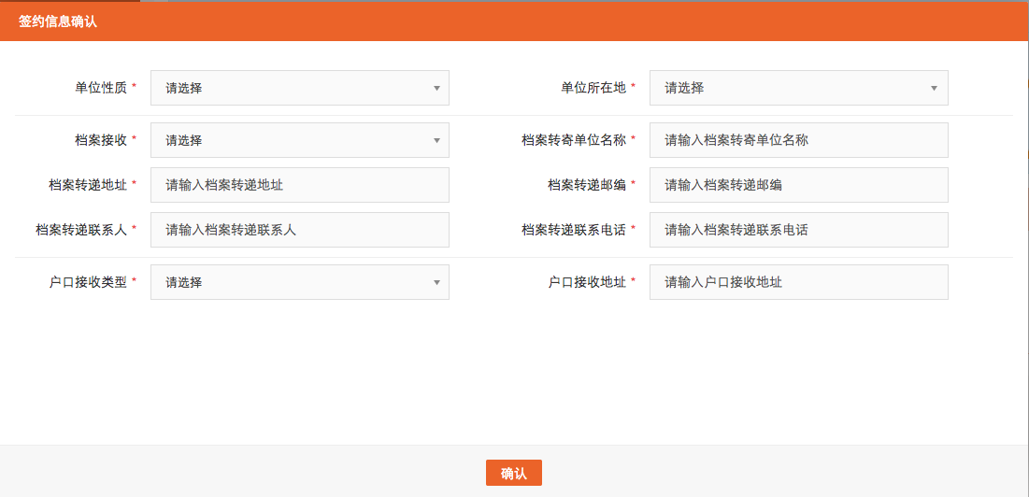

信息完善后，进入用户中心，即可正常使用系统，开始签约操作，如图：

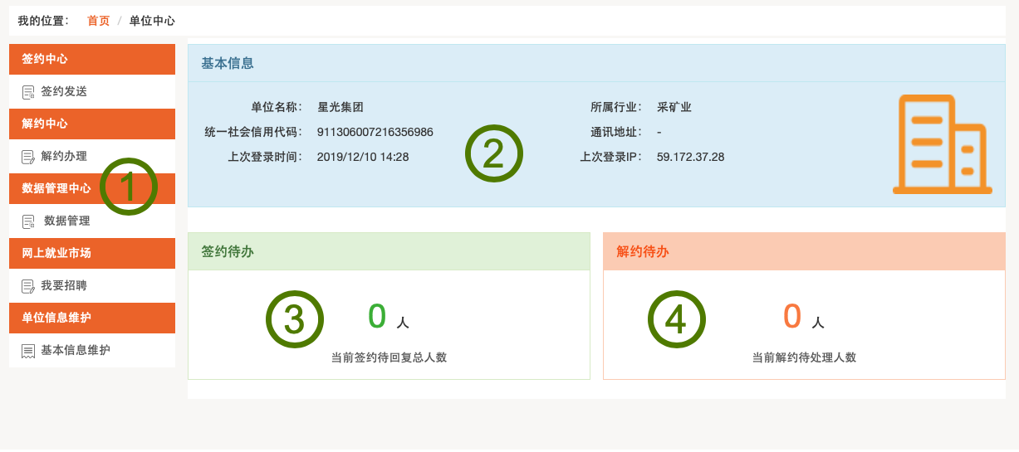

如上图所述，单位用户中心的功能板块共分为4大类：

1. 核心功能菜单：单位的签约、解约、数据管理功能等皆需从此菜单栏及其子栏目点击进入详细页面后，再进行操作。
2. 单位基本信息：展示单位信息及当前登录情况。
3. 签约待办：统计展示单位向学生发出签约邀请后，等待学生进行应约操作的数量。
4. 解约待办：统计展示网上签约完成后，学生/单位向对方发起解约申请，等待另一方进行解约操作的数量。

签约中心主要功能是搜索或者导入准备邀约的学生，然后加入邀约列表；在邀约列表中单个/批量给相关学生发送邀约。单位需在湖北高校就业网络联盟网站（www.91wllm.com）注册并经过任一学校审核通过后，即可签约系统内所有学校的学生：

在“签约中心 -> 签约发送”中，选择“签约搜索”，如图：

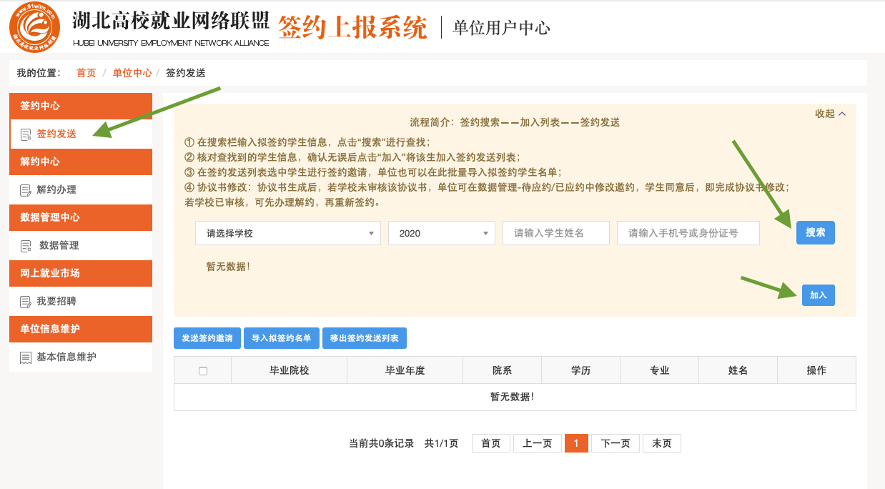

在搜索内容中输入/选择欲发送网签邀请学生的毕业学校、毕业届、姓名和身份证/手机号，这四项内容全对，才能搜索到对应学生。搜索到学生后，点击“加入”，如上图，则该生加入签约发送列表完成。

除了可以一个个搜索加入签约发送列表添加拟签约名单外，也可以批量导入拟签约名单，点击“导入拟签约名单”，如图：

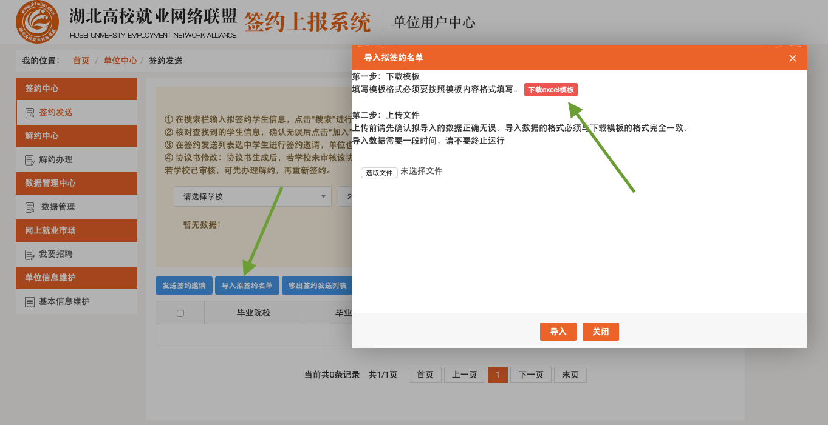

点击“下载excel模板”，下载模板如下：

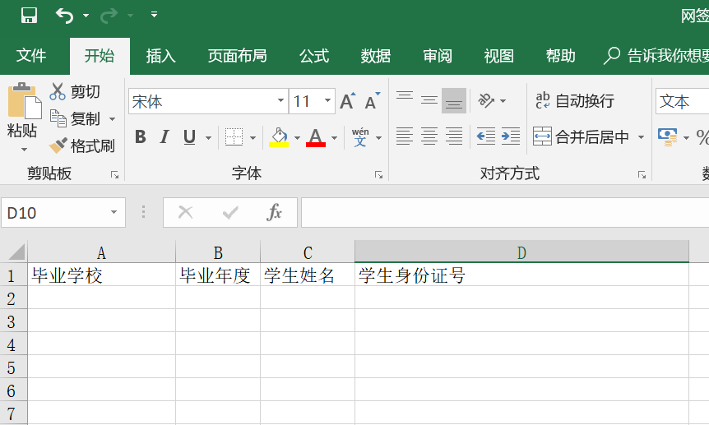

按照模板，制作导入数据，导入系统，同样可以添加拟签约学生。

如果想将某位学生从拟签约列表移除，则勾选该学生，选择“移出签约发送列表”，如下图：

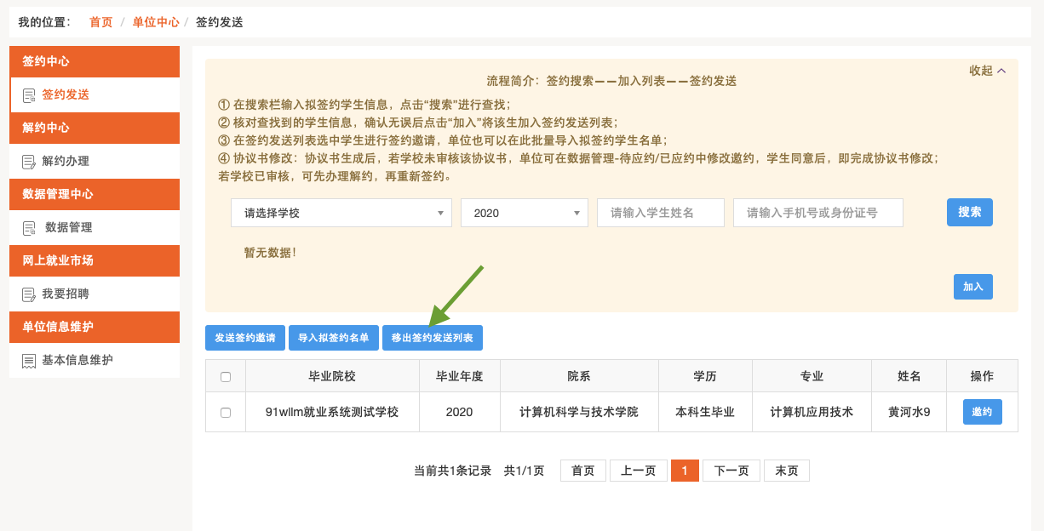

勾选上相同拟聘职位的学生，点击“发送签约邀请”按钮，若单独邀请学生则点击学生信息最右侧“邀约”按钮即可批量或单独对学生发出邀约，如图：

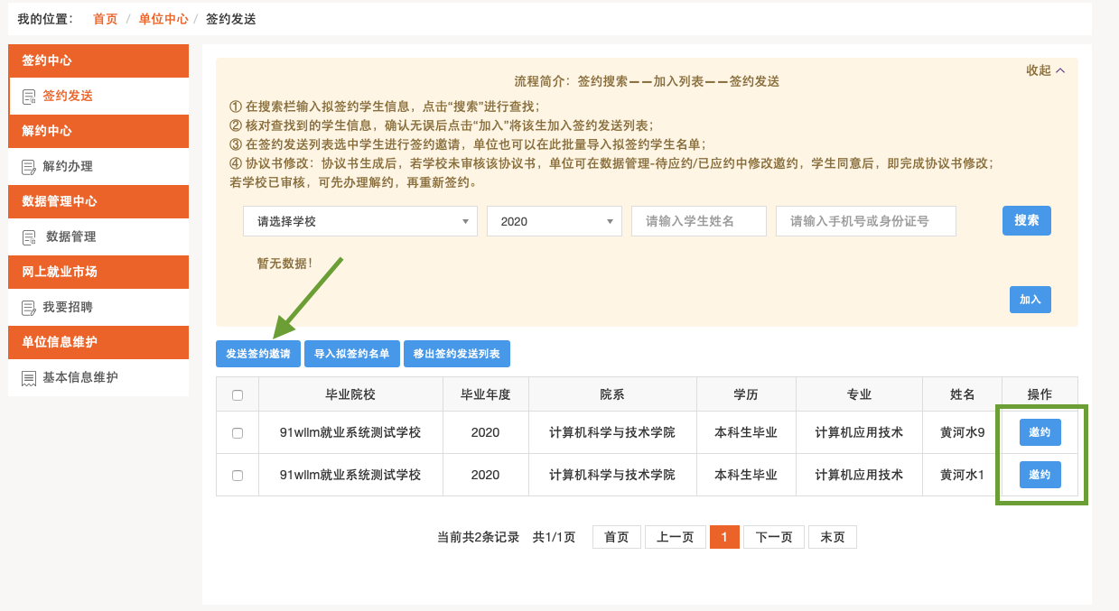

进入“邀请函”详情填报页面，如图：

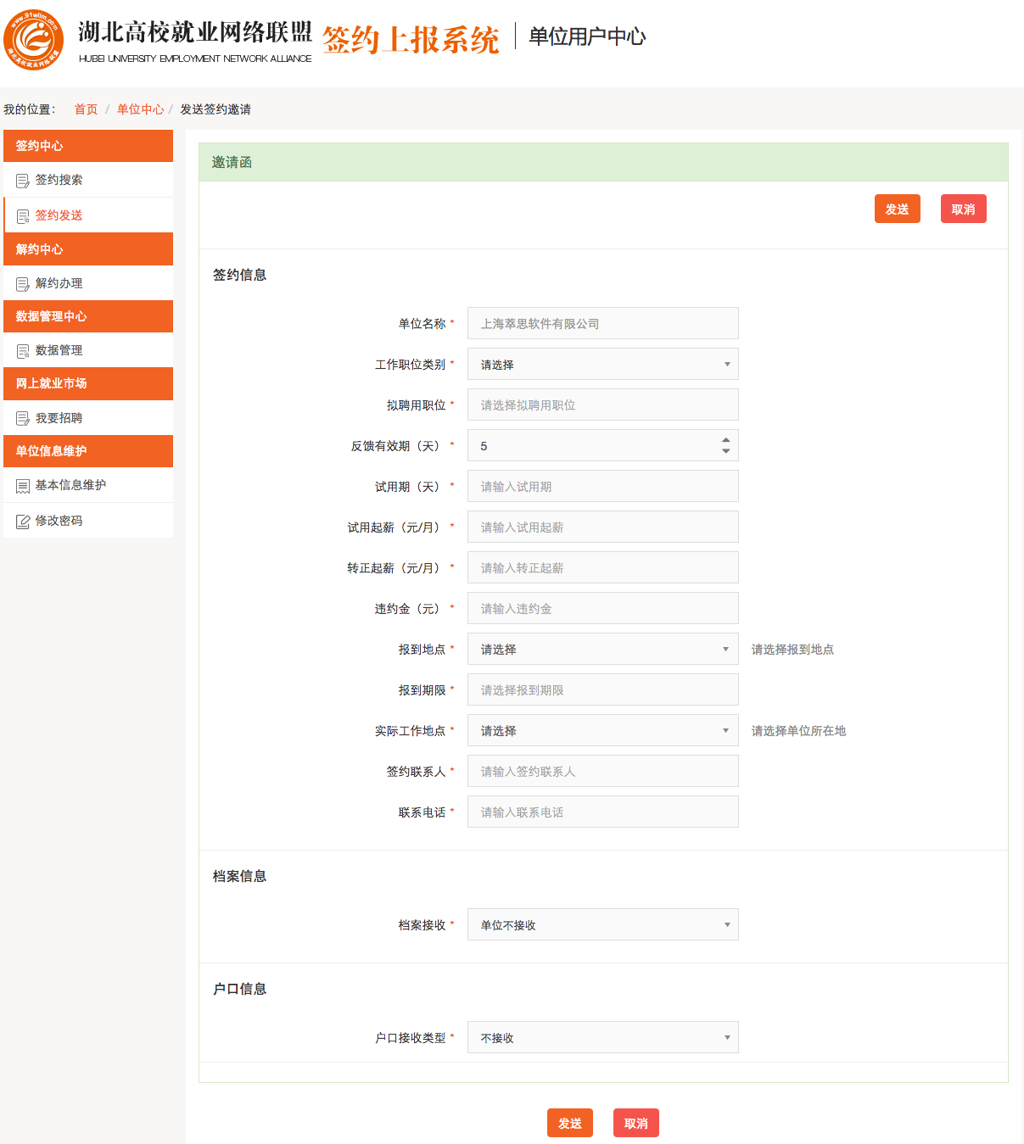

填写完签约信息、档案接收信息与户档接收信息后，点击“发送”，进入确认页面，如图：

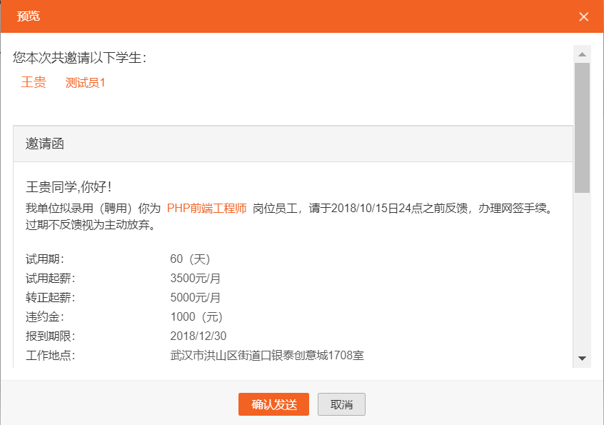

确认无误，点击“确认发送”，邀约即发送成功。系统将以邮件方式通知被邀约学生。此时请耐心等待学生做应约操作，情况如下：

1. 学生同意签约。则签约信息流转到学校，经学校鉴证通过后签约正式生效，生成电子协议书。单位可在“数据管理 -> 已应约”模块中查看签约详情并下载电子协议书（下文详解）。
2. 学生拒绝签约。则此次签约过程结束，单位可重新对学生发起邀约。
3. 学生不处理，邀约过期。单位在编辑邀请函时可设置学生签约反馈期限（默认5天），学生需在期限内作出应约答复。若超过期限仍未答复，则此次签约过程结束，单位可重新对学生发起邀约。

### 

### 2.1.2、学生应约

学生首次登录后弹出信息验证页面，如下图：

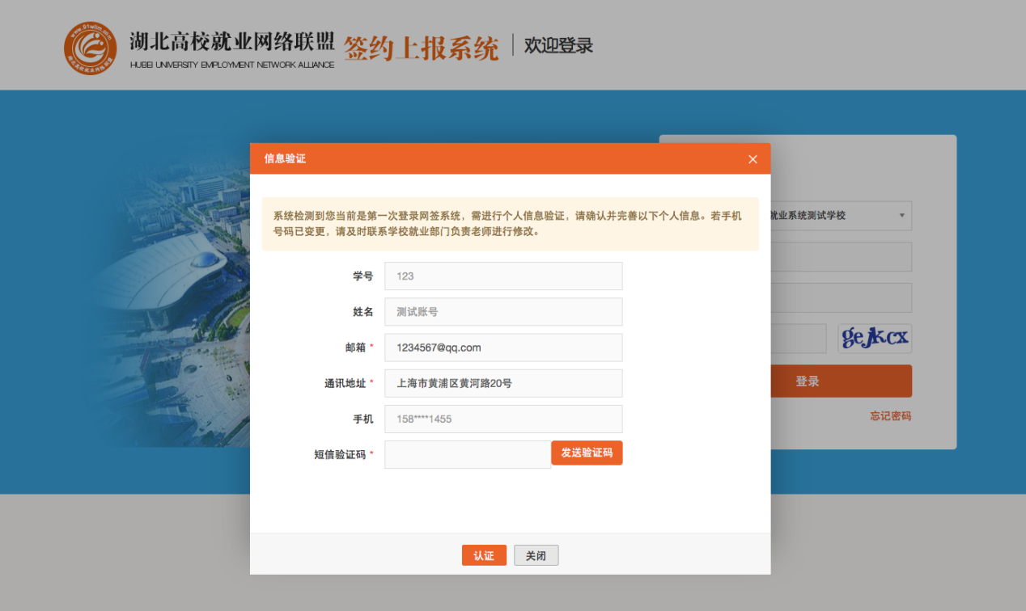

验证通过后即可正常使用网签系统，如下图：

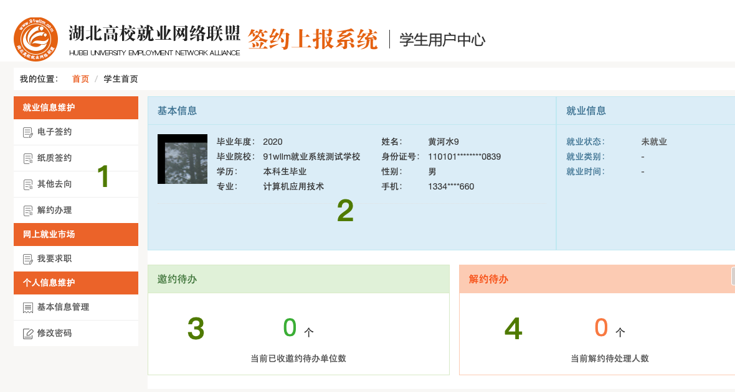

如上图所述，学生用户中心的功能板块共分为4大类：

1. 核心功能菜单：学生的签约、解约、其他去向登记等皆需从此菜单栏及其子栏目点击进入详细页面后，再进行操作。
2. 学生基本信息：展示学生信息和当前就业情况。
3. 已收邀约：展示学生当前收到多少份单位发来的签约邀请函。
4. 解约待办：展示网上签约完成后，学生/单位向对方发起解约申请，等待另一方进行解约处理的信息。

学生先在首页签约待办处点击数字，或者在左侧菜单栏点击电子签约模块找到单位邀请的记录：

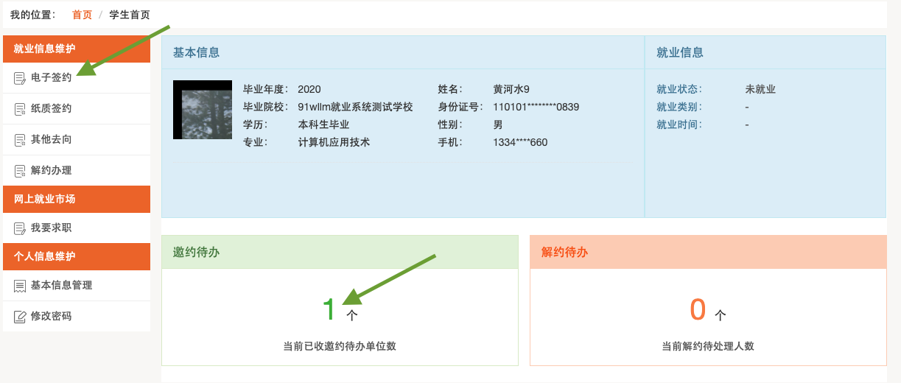

点击条目右侧“查看邀请函”按钮后在邀请函里作出签约回应。（特别说明：1.学生**能且只能与唯一一家单位**签约，一旦签约后，其他邀请函只能查看，无法操作。2.学生签约与否不影响单位对其发出签约邀请。3.单位对学生发出签约邀请后，一般情况下在应约有效期内无法向学生发出第二次邀请，除非学生拒绝该邀请或者不操作签约邀请使之自动过期）。

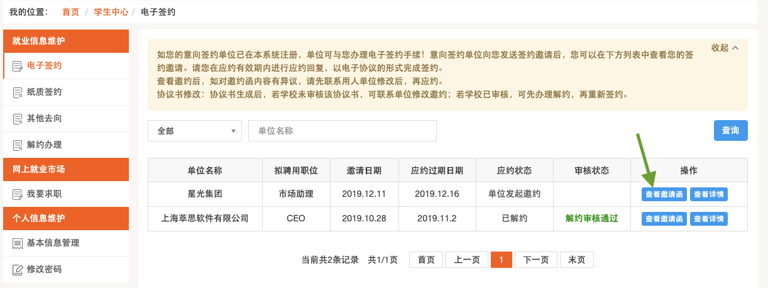

如下图，打开邀请函并详细阅读内容后，若同意与单位签约，则点解“同意”按钮：

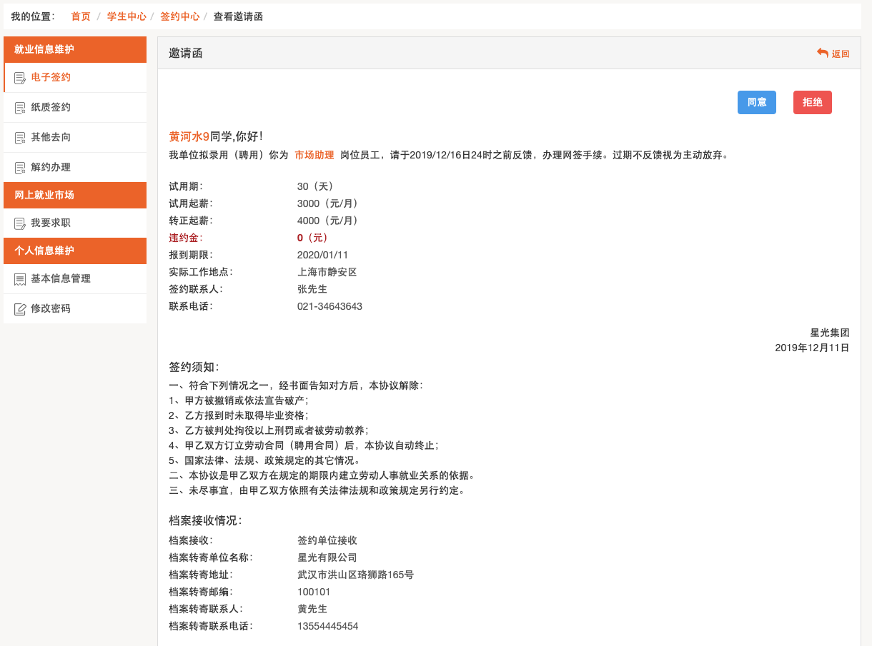

同意签约需二次确认，在弹出框中点击“现在签约”，则学生与单位达成签约意向。

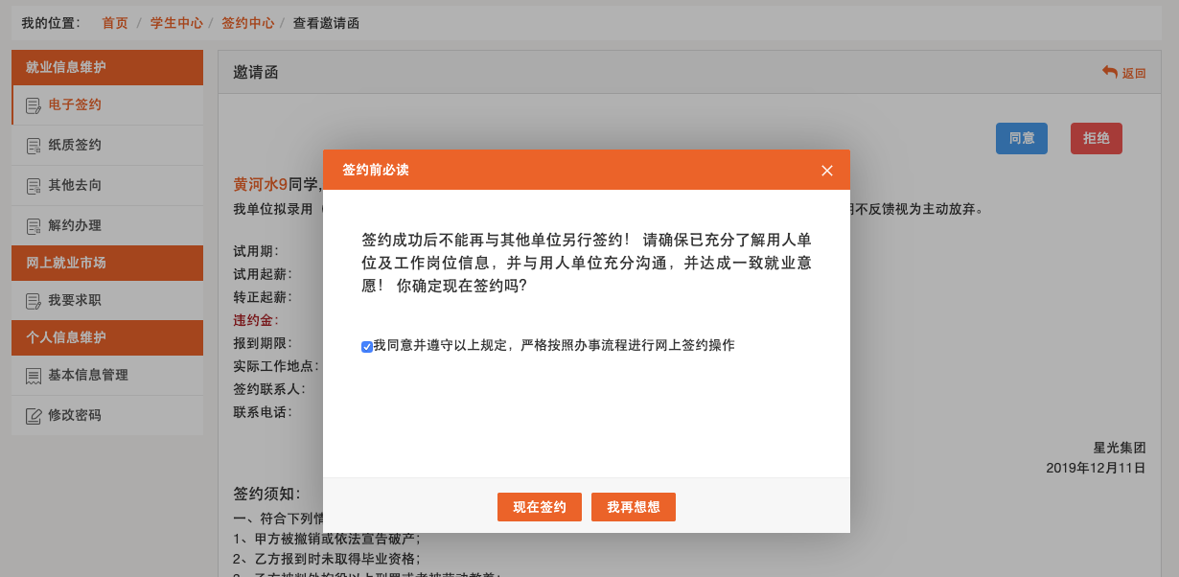

学生同意后，签约双方形成电子协议书，等待学校老师鉴证。此时学生可以查看签约详情。

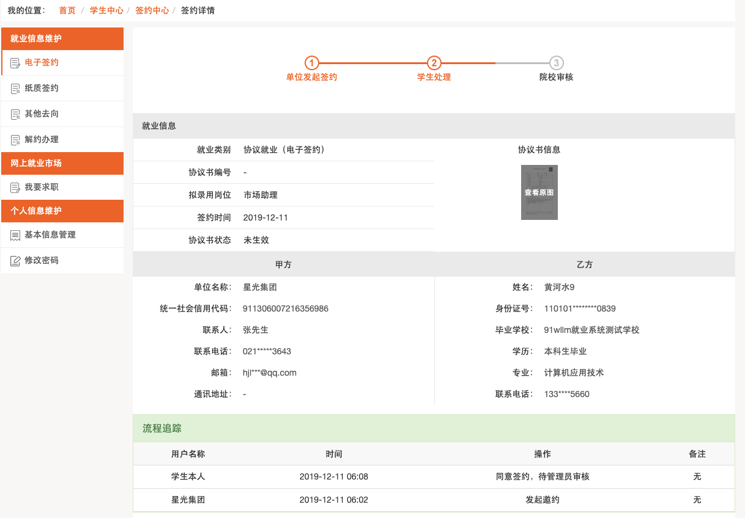

若拒绝与单位签约，则在邀请函里点击“拒绝”按钮，此次签约已拒绝。

操作后，学生回到签约中心 -> 网上签约，可持续关注老师鉴证的结果，如下图：

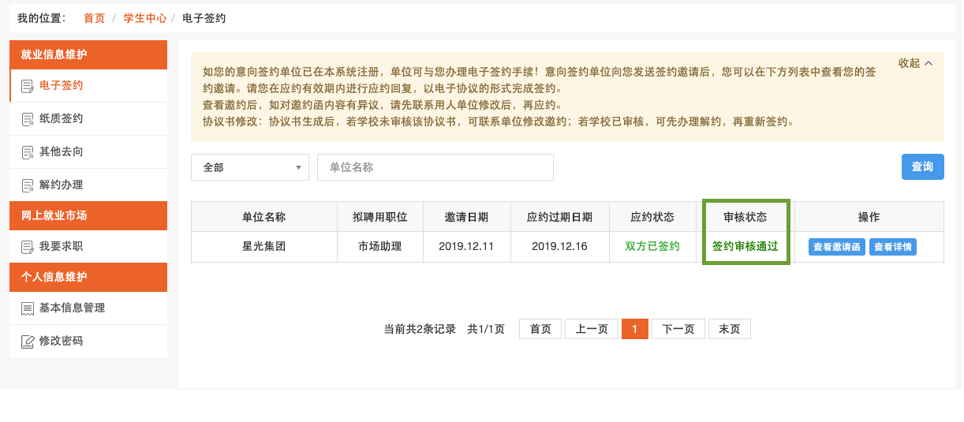

鉴证通过，则此次签约完成，形成就业信息。鉴证不通过，学生可继续同其他单位签约。

### 2.1.3、学院/学校审核

在【就业管理】 -> 【签约管理】中，可以看到待审核的数据：

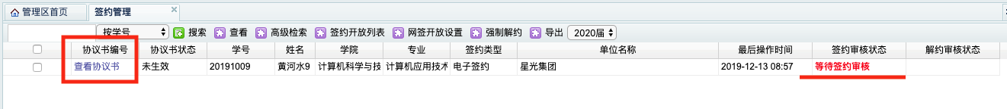

此时签约审核状态显示“等待签约审核”，管理员可先点击首列查看协议书（其他去向没有协议书），检查无误后双击该条目进入详情：

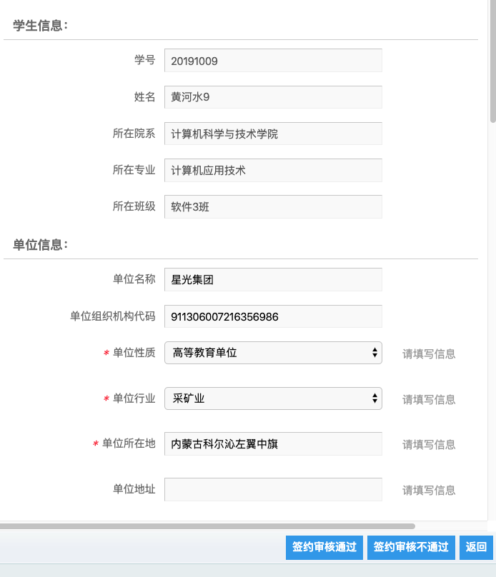

如上图，在详情中可查看学生信息、单位信息、签约信息、档案信息、户口信息、就业证明、签约过程记录，确认无误后点击“签约审核通过”即可。审核通过后程序自动返回审核列表，此时签约审核状态显示“签约审核通过”：



若管理员判定此次签约不能通过，则点击“签约审核不通过”，在弹出框中注明原因即可：

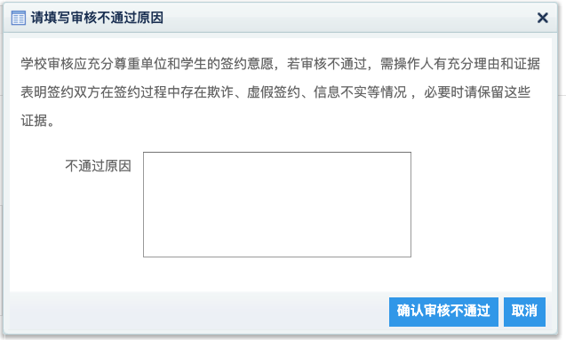

审核后程序自动返回审核列表，此时签约审核状态显示“签约审核不通过”：

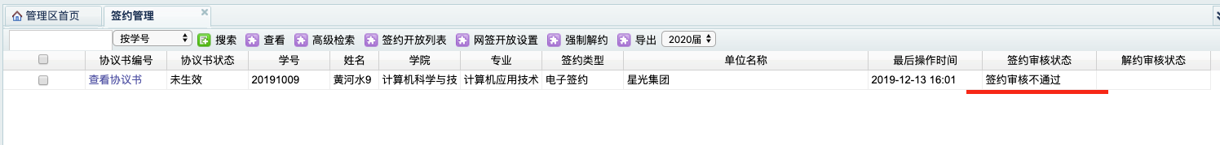

## 2.2、网上签约解约

### 2.2.1、单位/学生申请

学生在左侧菜单解约办理模块可以看到当前签约已鉴证审核通过的信息，通过条目右侧的“解约申请”按钮进行解约操作。

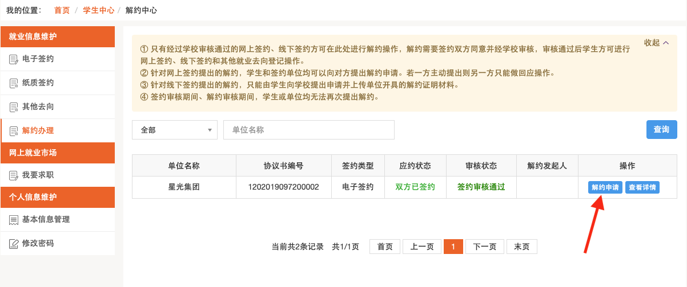

学生在弹出的解约须知处同意规定，并编辑解约原因，则解约申请形成并发送至单位处，等待单位处理。

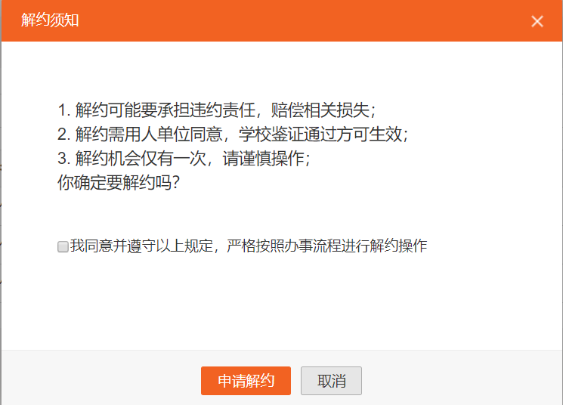 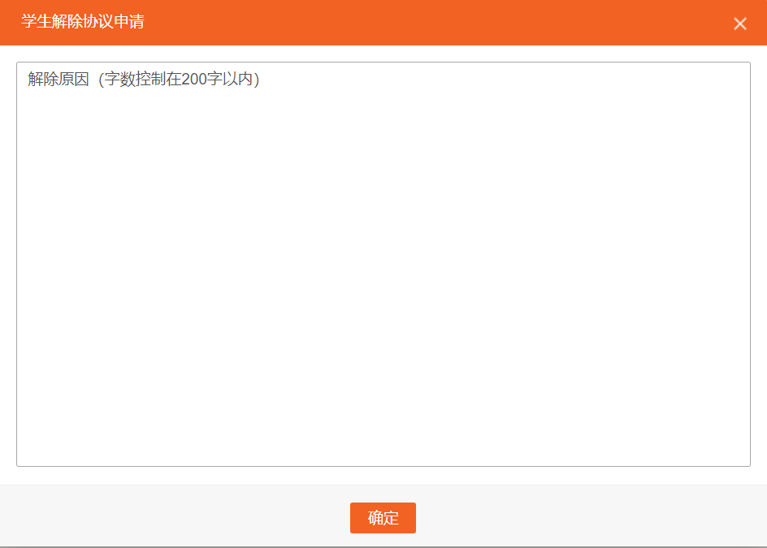

单位因某些原因违约，需要向已签约学生发起解约申请，在“解约中心”中，选择“解约办理”，在下图右侧两个可切换的标签选项卡中点击右侧的“已签约成功学生列表”，如图：

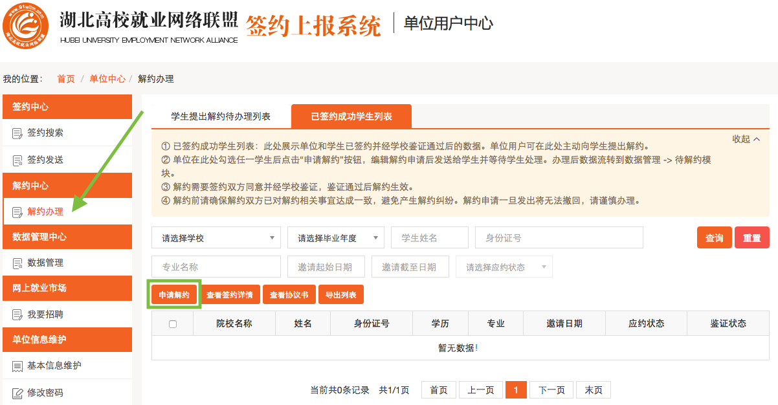

此处展示单位和学生双方已经签约并通过了学校鉴证，且学生未向单位提出过解约申请的数据。单位勾选需要解约的学生，点击“申请解约”按钮，发起解约申请，发起申请解约前，需要先确认解约须知，如图：

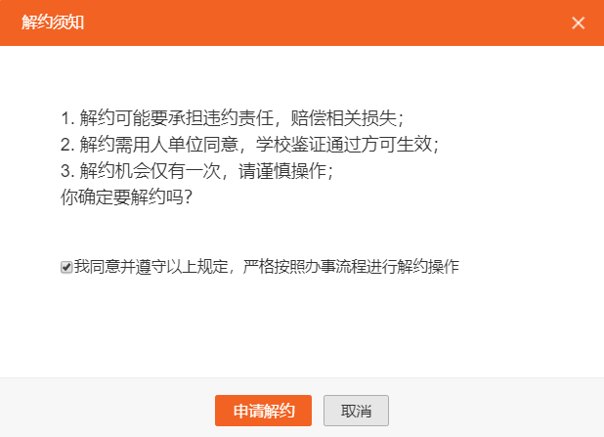

确认“申请解约”后，提交“申请解约”原因，如图：

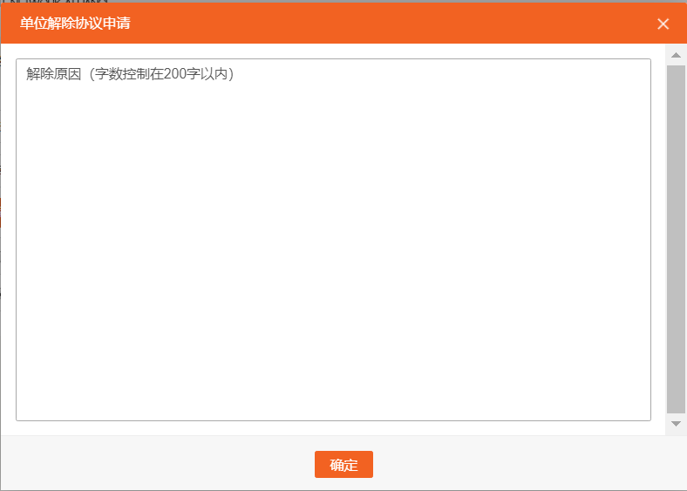

在此处编辑解约的原因和理由，点击“确认”后，解约申请发出。经学生同意，学校鉴证通过后，解约完成。

### 2.2.2、另一方同意

若单位向学生提出解约，仍然在该条目处进行操作，只不过按钮名称会自动变成“查看解约”，此时学生点击按钮后会出现单位发出的解约通知。

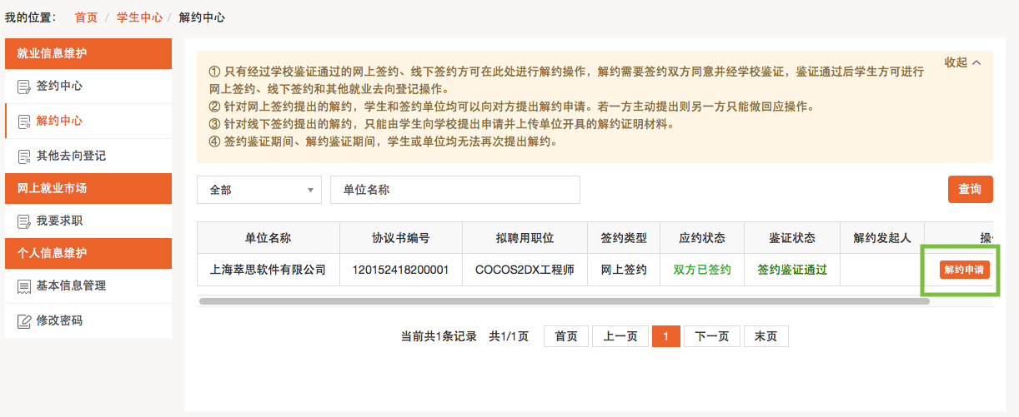

学生在充分了解到单位的解约理由，并确认同意解约须知后，即可点接解约同意按钮，即达成解约意向，等待学校老师鉴证。

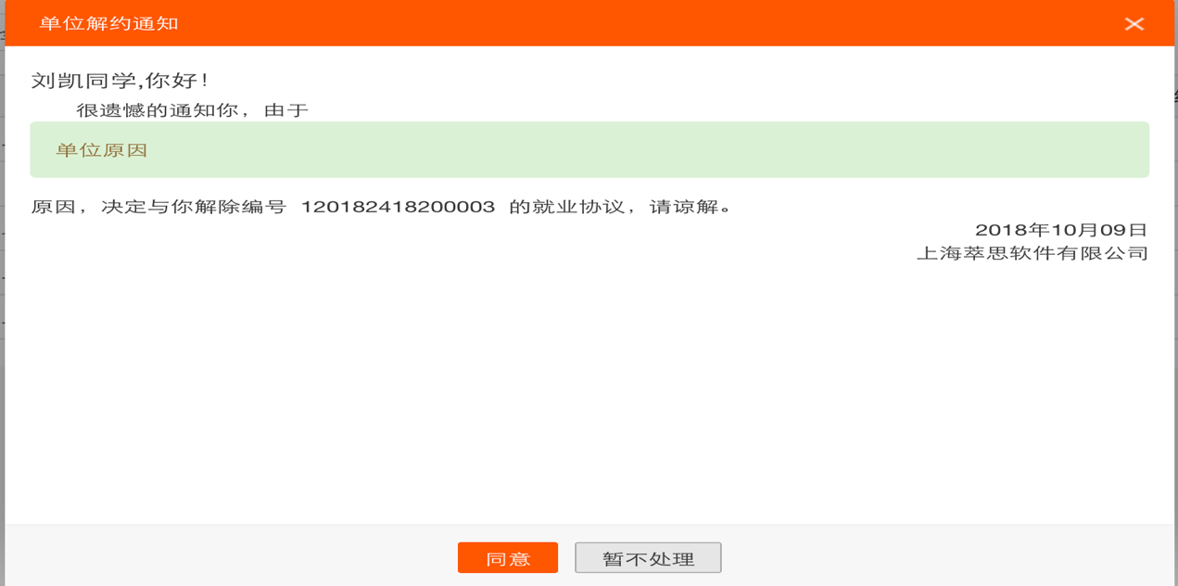

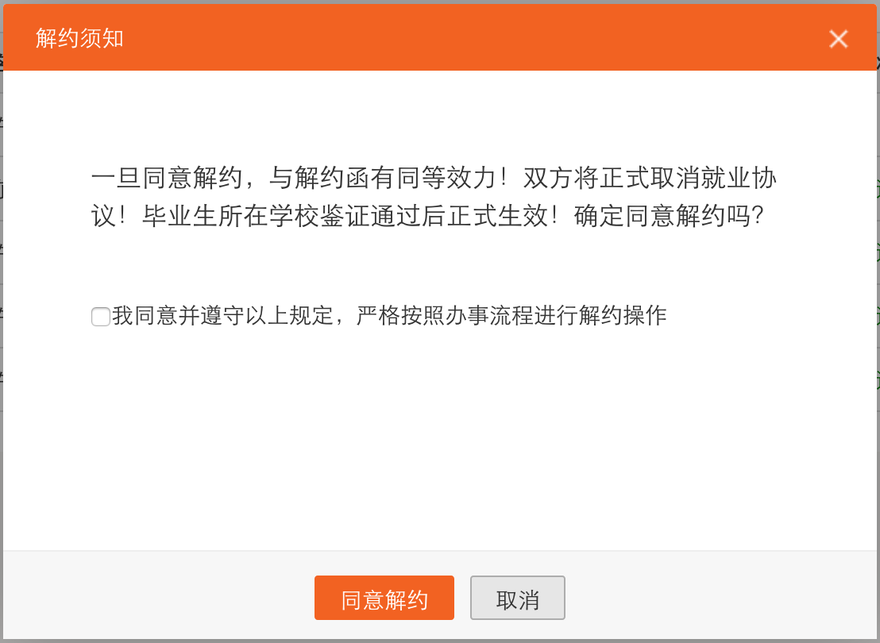

操作后，学生回到解约办理，可持续关注老师鉴证的结果，如下图：

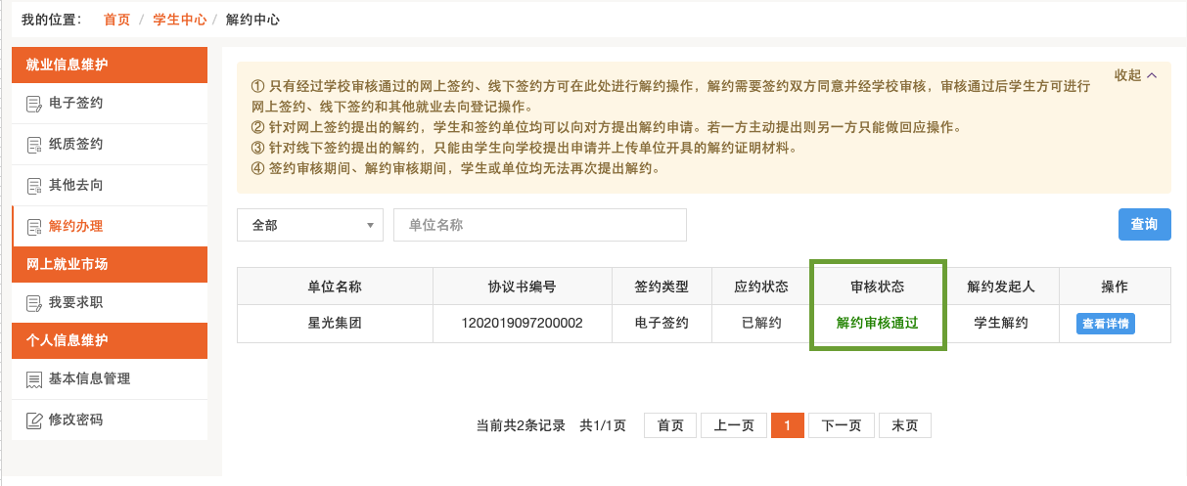

鉴证通过，则此次签约解除，学生可继续同其他单位签约。若鉴证不通过，此次解约不成立，签约仍然有效，学生或单位可继续提出解约申请。

因学生违约，单位需在“解约中心”中，选择“解约办理”如图：

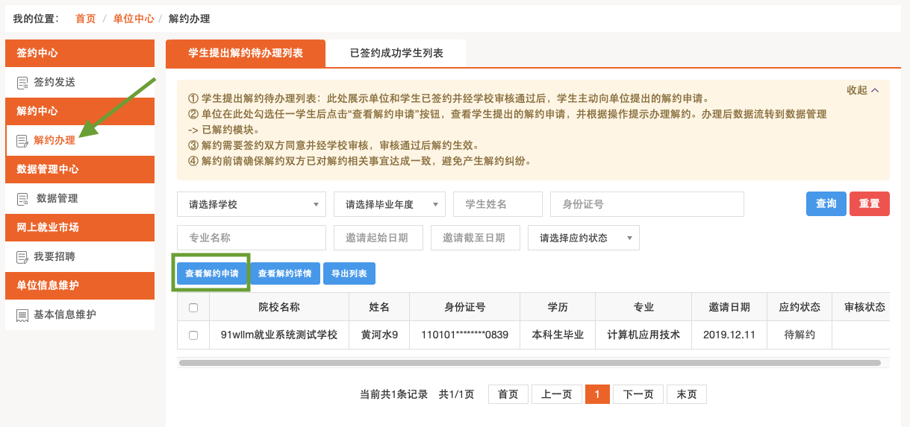

如上图，右侧界面中有两个标签选项卡可以切换界面。当前展示的是“学生提出解约待办理列表”，此处展示学生主动向单位发起解约后，单位需要办理解约的数据。勾选需要解约的学生，点击“查看解约申请”按钮，查看解约申请如图：

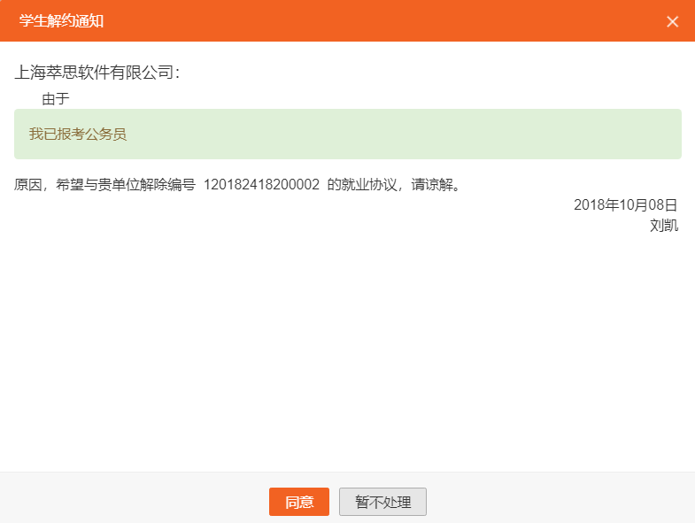

如果同意，点击“同意”时，系统会弹出“解约须知”确认框，再次点击“同意解约”按钮即解约成功。单位同意解约后提交学校审核鉴证，鉴证通过后解约完成。

### 2.2.3、学院/学校审核（恢复学生网签资格）

当收到解约申请时，解约审核状态显示“等待解约审核”：

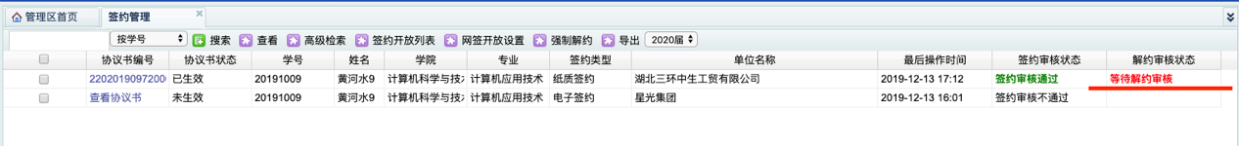

审核方式同签约审核一致，双击条目进入详情操作，若审核通过，则返回列表后解约审核状态显示“解约审核通过”：

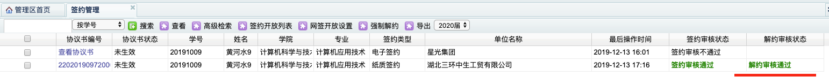

管理员判定此次签约不能通过，则点击“签约审核不通过”，在弹出框中注明原因即可：

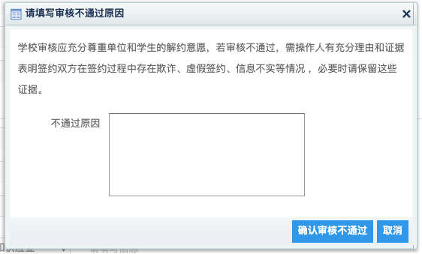

审核后程序自动返回审核列表，此时签约审核状态显示“解约审核不通过”：

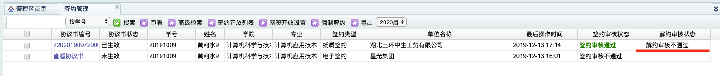

## 2.3、线下签约

### 2.3.1、学生录入协议书

学生在左侧菜单 –> 纸质签约模块，点击“录入协议书”按钮，进入信息编辑界面。（若当前已进行网上签约或登记了其他去向，则不可再进行线下签约）

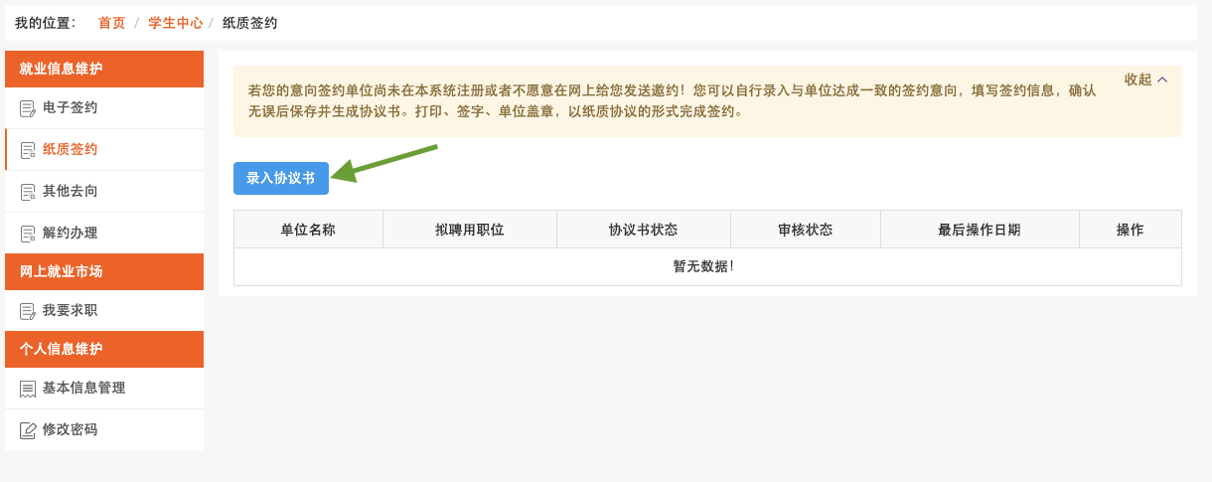

进入界面后，依次填写完整签约信息、单位基本信息、档案信息、户口信息，全部填写完整后，可以暂存并在下次继续填写：

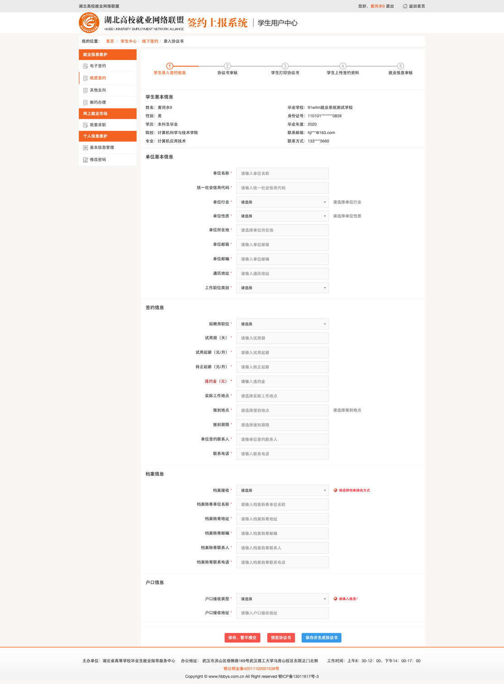

填写无误后，需先点击“预览协议书”按钮，阅读协议书内容并确保信息无误后，返回点击“保存并生成协议书”按钮，经两次确认后生成协议书。

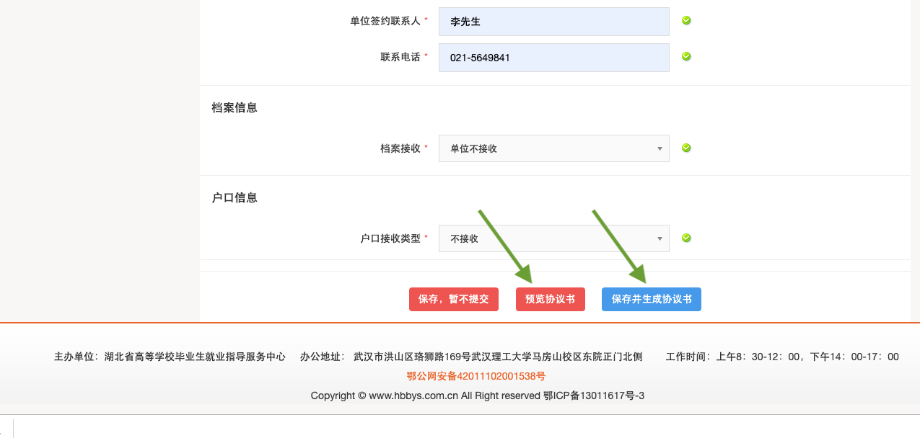

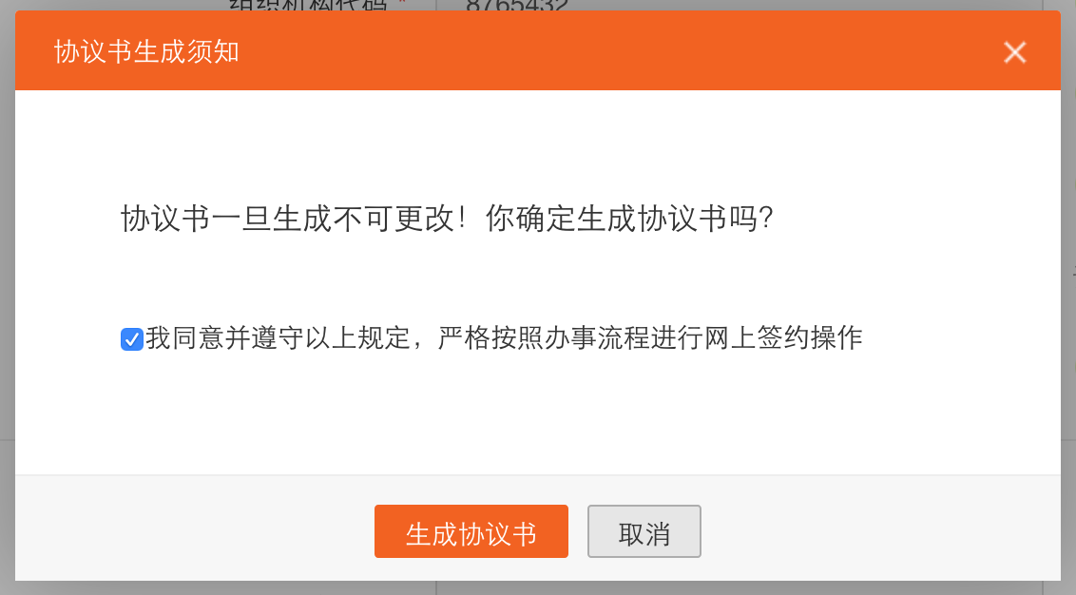

生成协议书后需等待老师审核，若审核通过则继续下一步，审核不通过则此次签约失败，学生可继续修改协议书或进行网上签约、其他去向登记。审核期间学生可以查看详情：

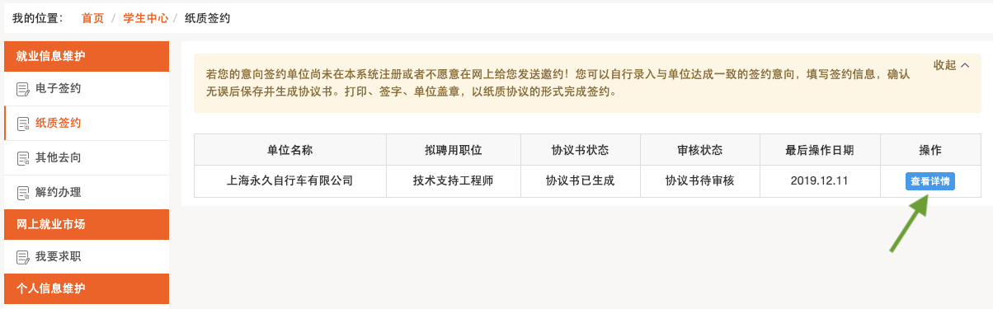

### 2.3.2、学院/学校审核

线下签约的审核需要管理员两次审核，先审核协议书，后审核签约。如下图，签约审核状态显示“等待签约审核”，管理员可先点击首列查看协议书，检查无误后双击该条目进入详情：

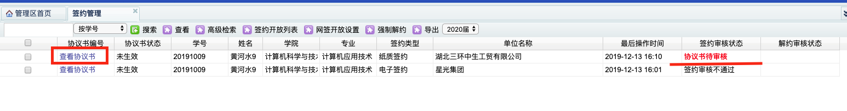

审核方式同网上签约一致，注意审核通过后返回审核列表，签约审核状态显示“待反馈”：

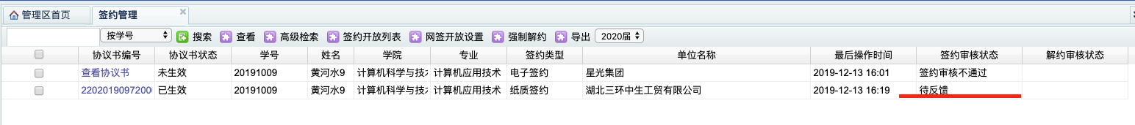

### 2.3.3、学生单位签字盖章（反馈协议书）

若审核通过，学生需先下载协议书并打印，然后持纸质协议书找到单位并盖章签字，并在系统中上传反馈带有单位盖章签字的协议书电子照片或扫描件：

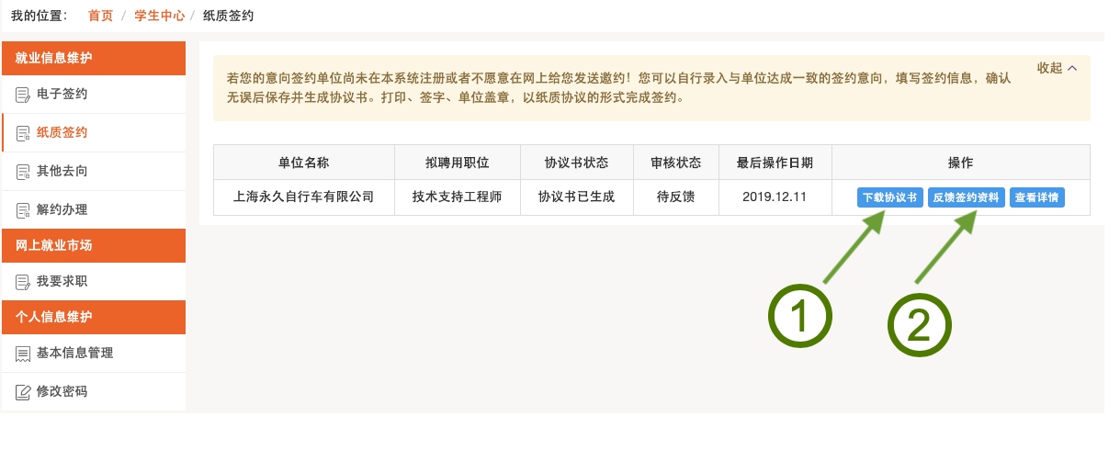

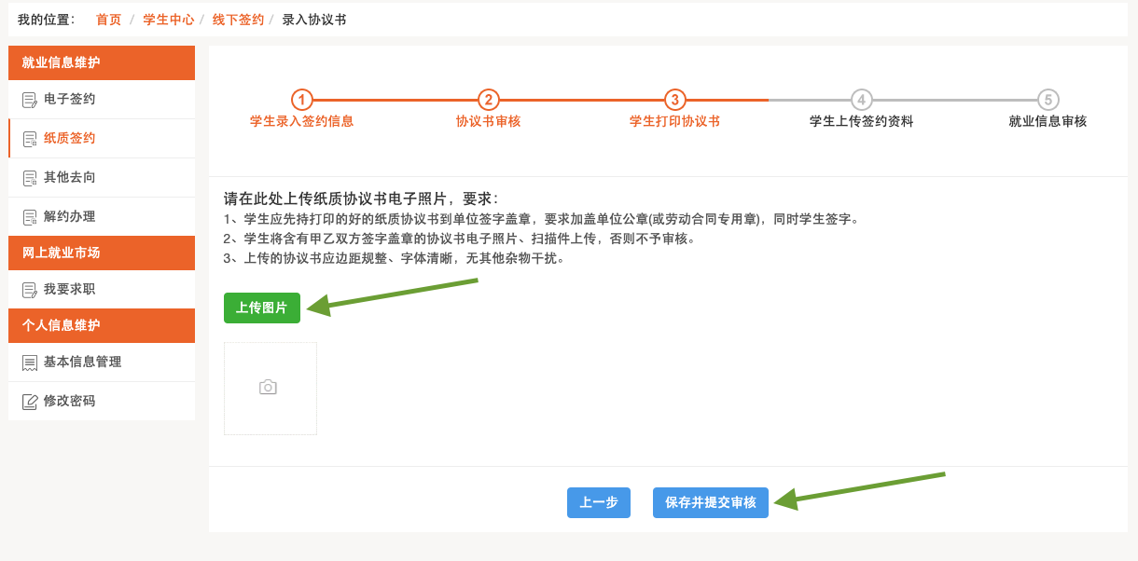

上传后即可等待学校老师鉴证审核。

操作后，学生可持续关注老师鉴证的结果，如下图：

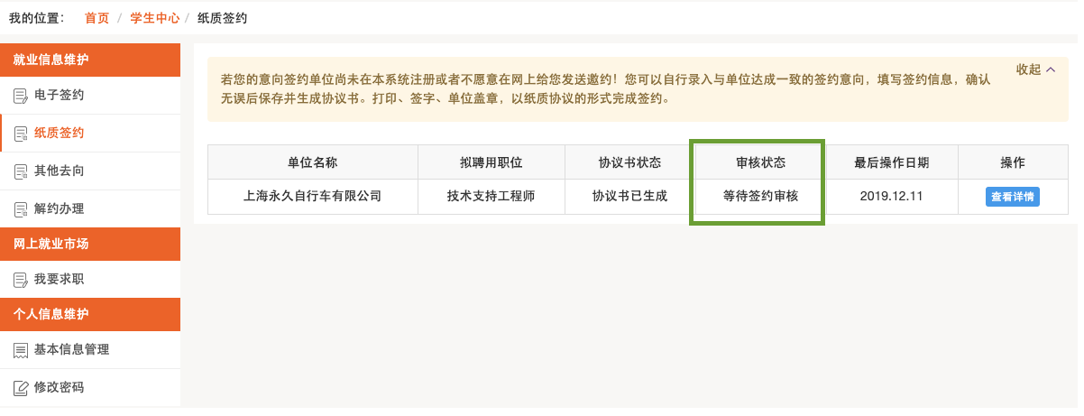

鉴证通过，则此次签约完成，形成就业信息。鉴证不通过，学生可上传反馈资料并提交鉴证。

### 2.3.4、学院/学校审核

等学生上传单位盖章的协议书后，签约审核状态显示“等待签约审核”：

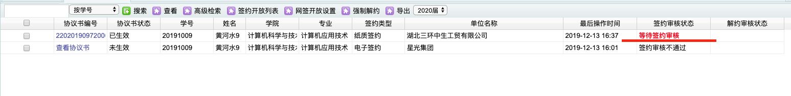

审核方式同网上签约一致，进入详情根据实际情况做出审核通过或不通过的操作即可。此时签约审核状态显示“签约审核通过”：



## 2.4、线下签约解约

### 2.4.1、学生申请解约

学生在左侧菜单解约办理找到当前签约的条目，点击右侧“解约申请”按钮办理线下解约。

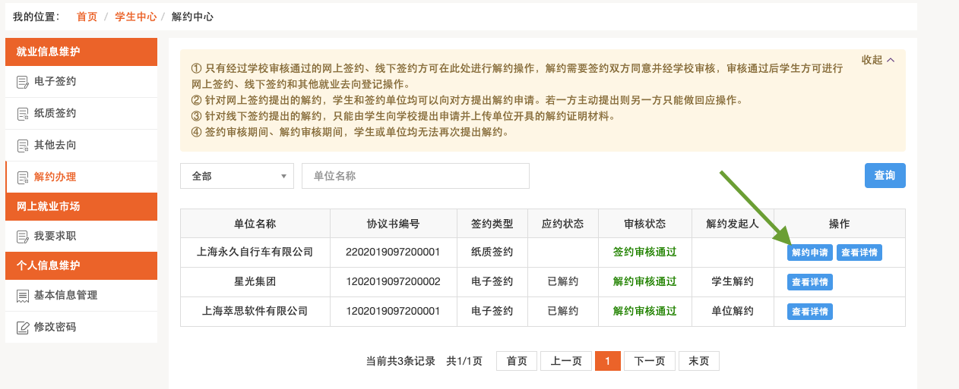

在新页面编辑解约原因，并上传有单位盖章的解约证明。信息提交后，等待学校老师鉴证。

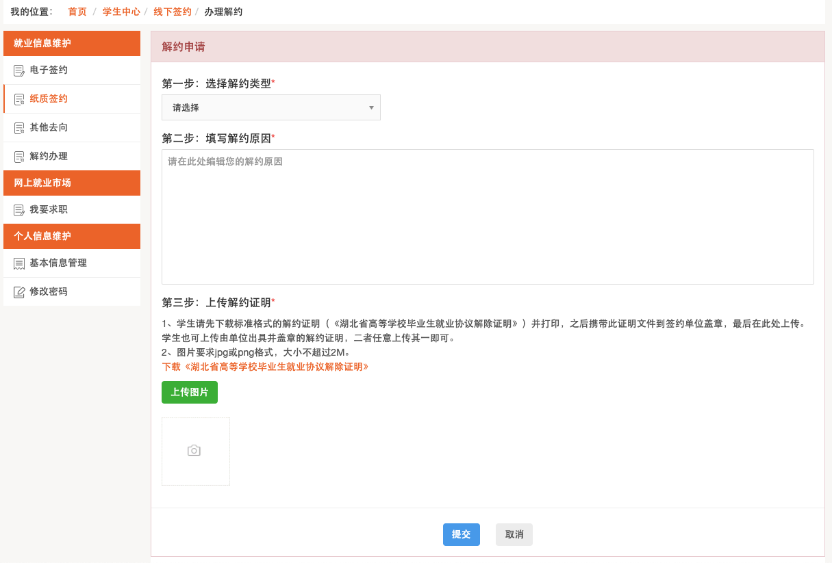

后续鉴证的结果学生同样在解约中心，可持续关注老师鉴证的结果，如下图：

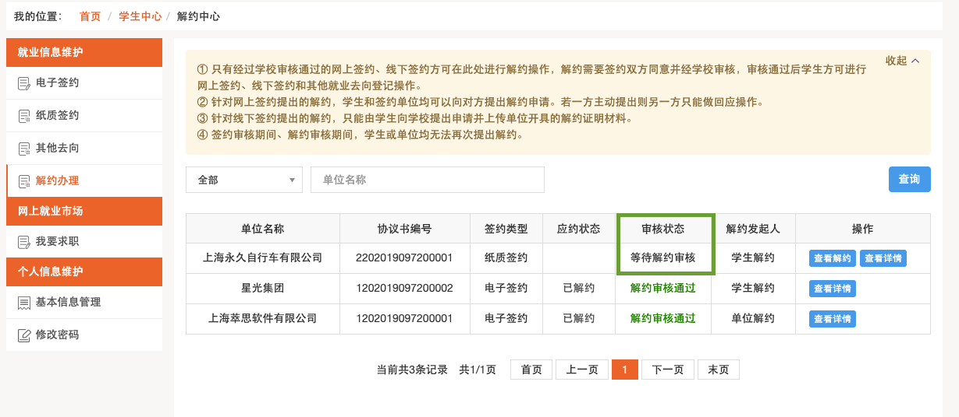

鉴证通过，则此次签约解除，学生可继续录入协议书并提交鉴证。若鉴证不通过，此次解约不成立，签约仍然有效，学生可继续提出解约申请。

### 2.4.2、学院/学校审核（恢复学生网签资格）

操作方式同网上签约的解约操作一致

## 2.5、其他去向登记

### 2.5.1、学生录入毕业去向

其他就业去向登记目前有若干个小项组成，但每一项的操作流程基本一致（信息不一致），故此处以“升学”一项来统一说明。学生首先打开左侧菜单其他去向模块，点击“录入其他去向”按钮：

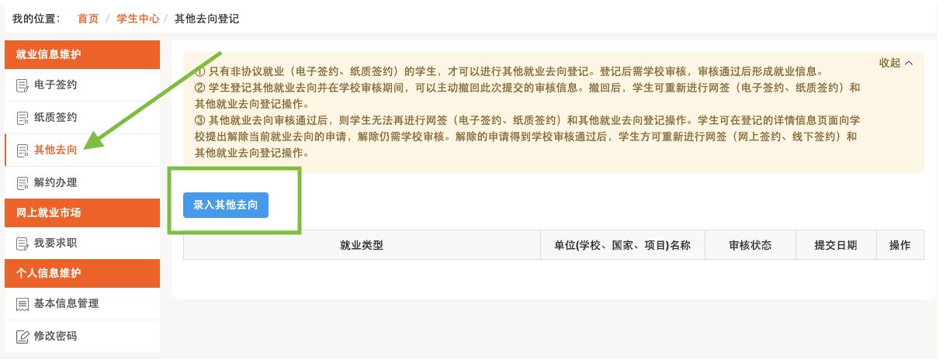

在页面中选择升学，点击下一步，再次选择升学下的详细分类，下一步：

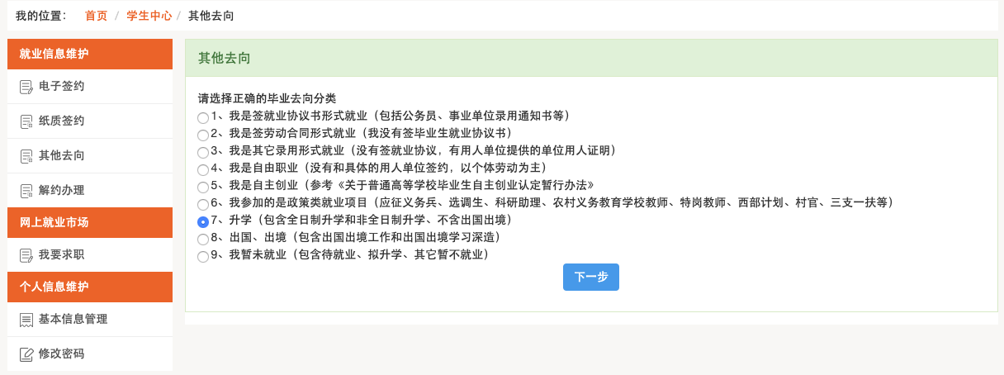

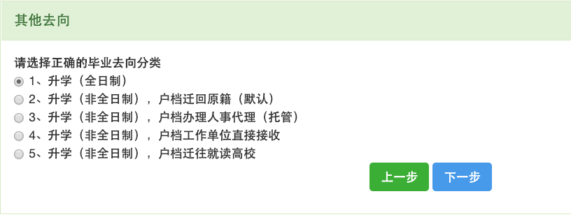

进入页面后根据提示填写完信息，点击“保存并送审”，等待学校老师处理。

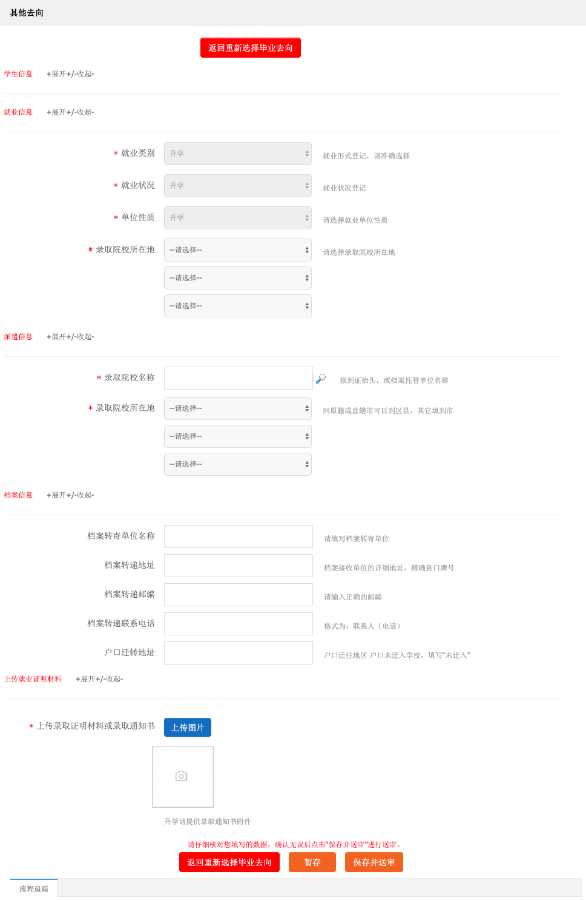

学生可持续关注老师审核状态直至审核通过：

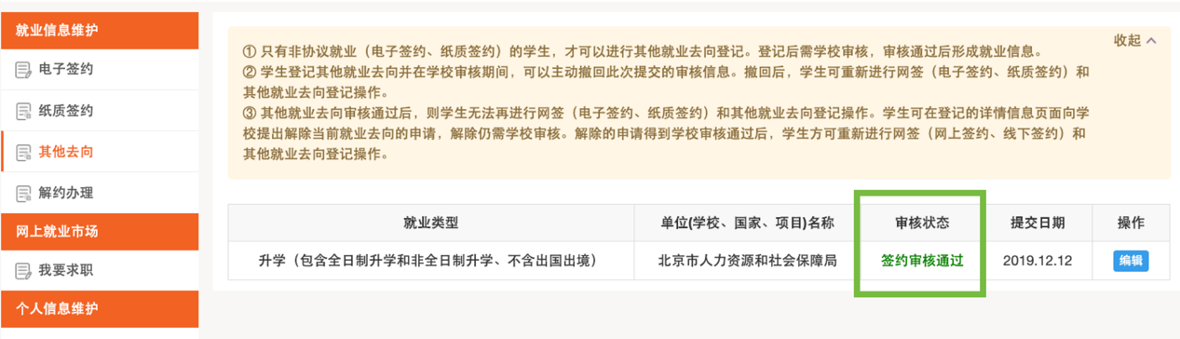

### 2.5.2、学院/学校审核

## 2.6、其它去向解除

### 2.6.1、学生申请解除

若想修改其他就业去向或者进行签约协议就业，则需要提出申请解除掉此次登记。学生仍可在详情中申请取消，在新页面填写解除原因及附件即可，后续等待学校老师处理。

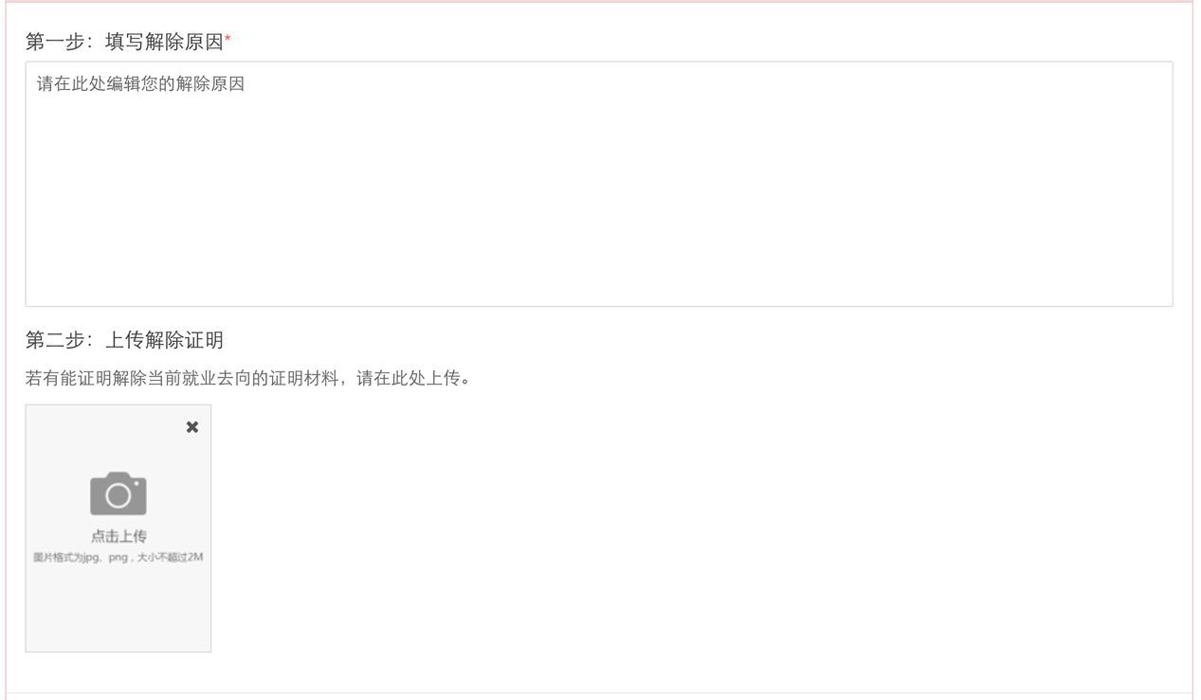

### 2.6.2、学院/学校审核（恢复学生网签资格）

操作方式同网上签约的解约操作一致

## 2.7、网签系统与就业方案数据同步关系

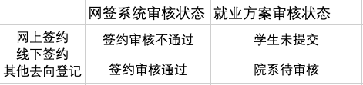

# 3、常见问题

|  |  |  |
| --- | --- | --- |
| 编号 | 问题 | 解答 |
| 1 | 学生无法登录网签平台。 | 确保该生培养方式为“非定向”；  确保该生暂未提交就业方案信息； |
| 2 | 学生首次登录网签系统验证手机，收不到短信验证码。 | 学生联系**学院辅导员或者就业干事老师**，并向**学校就业信息科**反馈，学校就业信息科联系省中心负责老师协助解决； |
| 3 | 学生收到的邀请函中没有应约按钮 | 检查是否存在目前生效的网上/线下签约或其他去向登记； |
| 4 | 学生准备线下签约但没有录入协议书按钮 | 检查是否存在目前生效的网上/线下签约或其他去向登记； |
| 5 | 单位搜索不到学生 | 确保学生信息正确；  管理员检查学生是否被限制无法签约或者生源信息未录入未审核； |
| 6 | 签约后发现协议书内容错误 | 经三方协商，走解约申请；  网上签约管理员撤回审核，重新审核不通过，让单位和学生重新签约；  线下签约管理员强制解除签约，让学生重新申请。 |